Internationaler Tag gegen Homophobie
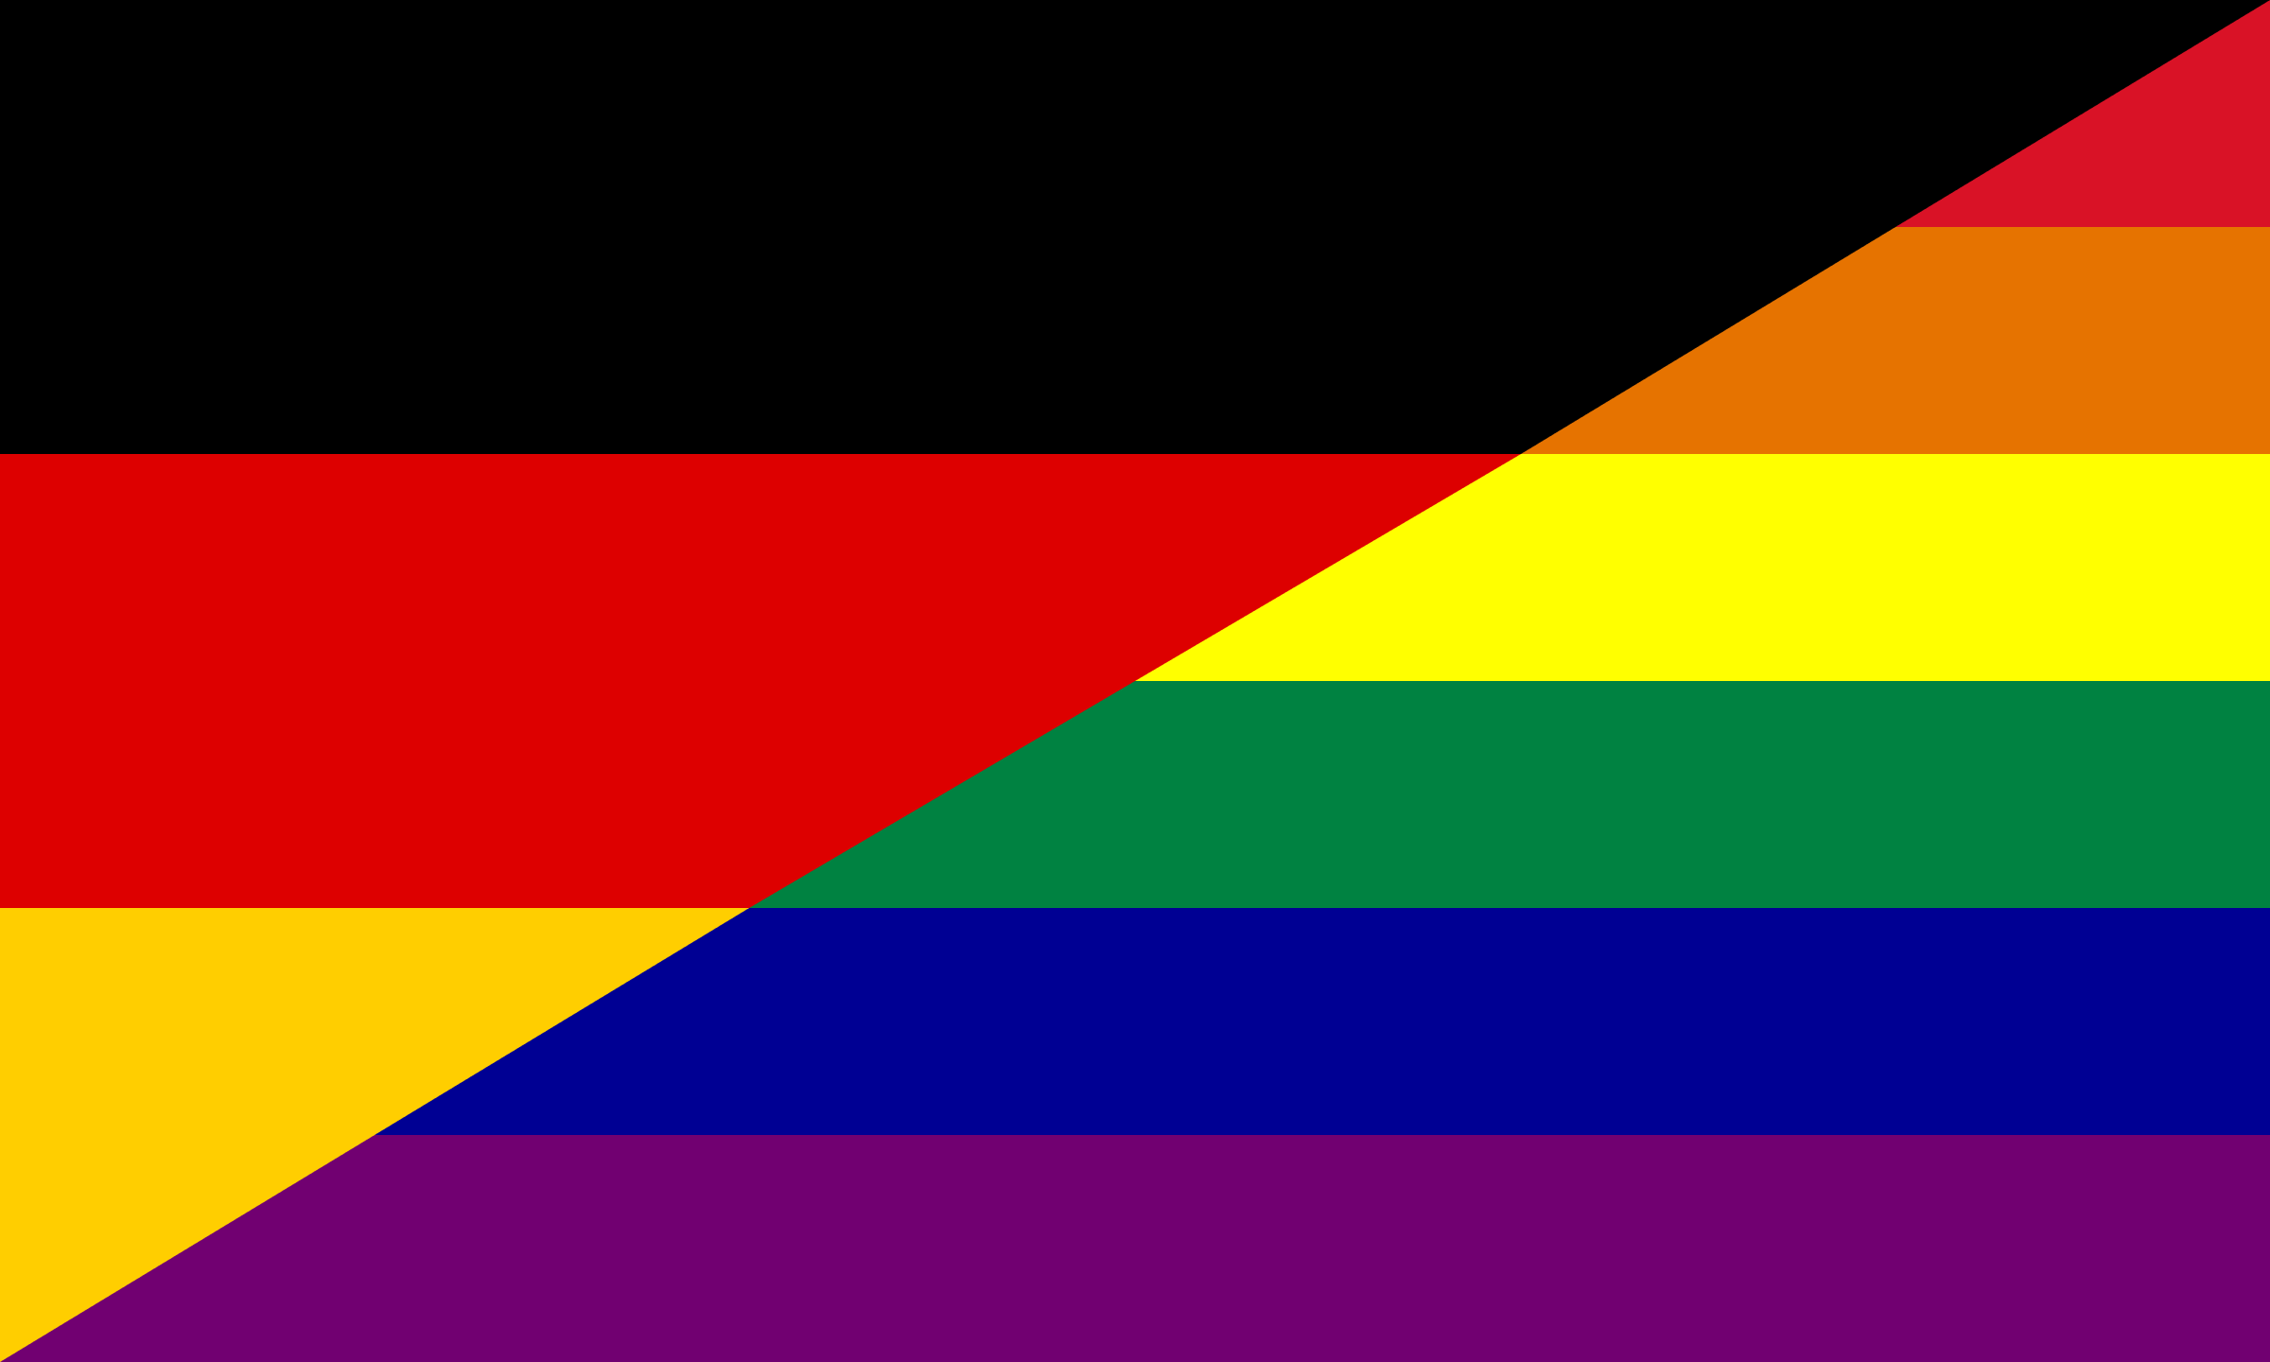
Seit 2005 wird am 17. Mai der Internationale Tag gegen Homo- und Transphobie (IDAHIT*) als Aktionstag gefeiert. Das Ziel ist, Aufmerksamkeit auf Diskriminierung und Bestrafung von Homosexuellen, Transgendern, Bisexuellen und Intersexuellen zu richten. Dieses Frühstücksei handelt vom Hintergrund dieses Tages, Transgender-Sein in Deutschland und Aktionstagen während der Corona-Krise.
CC Wikimedia Commons

1. Das Bundesministerium für Familie, Senioren, Frauen und Jugend zum IDAHIT*

- Schau dir das Video des Bundesministeriums an und beantworte die Fragen [Bundesministerium zum IDAHIT*: https://www.youtube.com/watch?v=19ly3mOFO30]

Der IDAHIT* findet jährlich am 17. Mai statt, weil am 17. Mai 1990:
a) Homosexuelle streikten, um Homophobie zu bekämpfen.
b) die WHO (= Weltgesundheitsorganisation) beschloss, dass Homosexualität keine Krankheit mehr ist.
c) die WHO beschloss, dass Homosexualität eine Krankheit ist.
d) die WHO beschloss, Homosexualität anzuerkennen.

Es wird eine zusätzliche Kategorie im Personenstand geben, womit anerkannt wird, dass:
a) es weniger als zwei Geschlechter gibt.
b) jeder zwei Geschlechter hat.
c) es keine Geschlechter gibt.
d) es mehr als zwei Geschlechter gibt.

Welche Frage soll man sich stellen, wenn man skeptisch ist? Was wäre, wenn mein Kind, meine Nachbarin oder mein Bruder:
a) homo-, trans- oder intersexuell wäre?
b) homo-, trans- oder interphobisch wäre?
c) zweifelt, ob er oder sie homo-, trans- oder intersexuell wäre?
d) sich von Homo-, Trans- oder Interphobie bedroht fühlte?

2. Transgender in Deutschland

- Schau dir die Doku ‚Transgender: Endlich im richtigen Körper‘ vom SPIEGEL an und beantworte die Fragen [Doku ‚Transgender: Endlich im richtigen Körper‘ vom SPIEGEL: https://www.youtube.com/watch?v=pMZqdzAqHeo , bis 1:50]

Warum ist es für Konstantin jeden Morgen ein spannender Moment?
a) Weil er schon 9 Jahre nicht auf der Militärbasis war.
b) Weil er vor 9 Jahren Militär wurde.
c) Weil er vor 9 Jahren eine Frau war.
d) Weil er jetzt nach 9 Jahren Gefreiter [= militärischer Rang] geworden ist.

Was war Svea immer schon für ihre Großmutter?
a) ein Mädchen
b) ein Jungen
c) ein schönes Kind
d) geschminkt

Was heißt Trans sein für Luca?
a) Dass er sich als Junge fühlt.
b) Dass er einen männlichen Körper hat.
c) Dass er sich ein Mädchen fühlt.
d) Dass er einen weiblichen Körper haben möchte.

Wann hat Konstantin zum ersten Mal gemerkt, dass da was nicht stimmte?
a) bei der Bundeswehr
b) vor 10 Jahren
c) schon in der Kinderzeit
d) in der Pubertät

3. LGBTQIA+… Was heißt das eigentlich?

LGBT ist eine englische Abkürzung für Lesbian (Lesbisch), Gay (Schwul), Bisexual (Bisexuell) und Transgender, die seit den 90er Jahren verwendet wird. Mittlerweile gibt es immer mehr Buchstaben in der Abkürzung. Heute spricht man oft von LGBTQIA+ (Queer, Intersexuell, Asexuell und das Pluszeichen für alle weitere sexuellen Orientierungen und Geschlechtsidentitäten)! Weißt du, was diese sexuellen Orientierungen bzw. Geschlechtsidentitäten bedeuten?

- Ordne die Orientierungen der richtigen Bedeutung zu.

1. heterosexuell | a. jemand, der weder männlich noch weiblich ist.
2. homosexuell/schwul | b. jemand, der sich in Personen des anderen Geschlechts verliebt.
3. lesbisch | c. eine Frau, die sich in Frauen verliebt.
4. bisexuell | d. jemand, der kein Interesse an Sex hat.
5. pansexuell | e. jemand, der sich in Männer und Frauen verlieben kann.
6. asexuell | f. jemand, der sich in Personen aller Geschlechter verlieben kann.
7. transgender | g. ein Mann, der sich in Männer verliebt.
8. cisgender | h. jemand, der sich nicht mit dem Geschlecht identifiziert, mit welchem er geboren wurde.
9. intersexuell | i. jemand, der sich identifiziert mit dem Geschlecht, mit welchem er geboren wurde.
10. nicht-binär | j. jemand, der biologische männliche und weibliche Merkmale hat (z.B. männliche und weibliche Geschlechtschromosomen oder -Hormone).

- Die meisten sexuellen Orientierungen und Geschlechteridentitäten haben ihre eigene Fahne, auch als Pride-Flagge bekannt. Gay Pride wird jedes Jahr gefeiert, meistens im Juni, Juli und August. Während der Pride trägt jede Orientierung und Identität ihre eigene Flagge. Weißt du, welche Flagge welcher Gruppe zugehört?
Wähle aus den folgenden Antworten: homosexuell – lesbisch – bisexuell – pansexuell – asexuell – intersexuell – transgender – nicht-binär

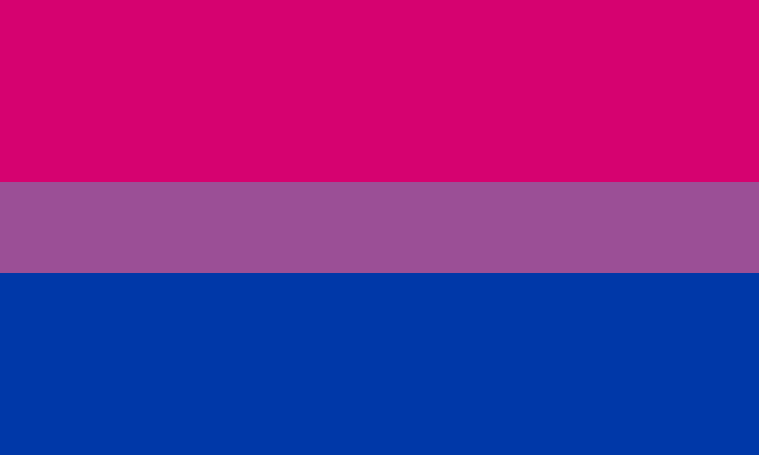



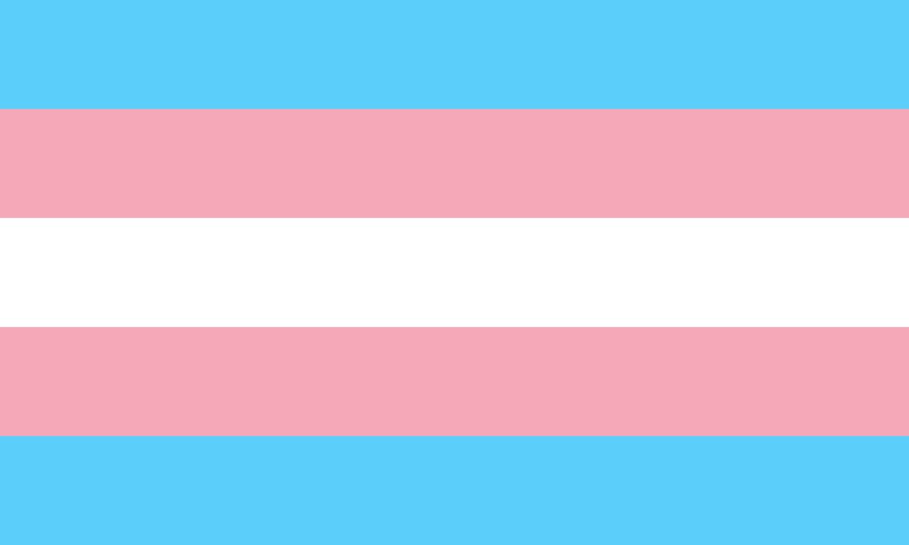



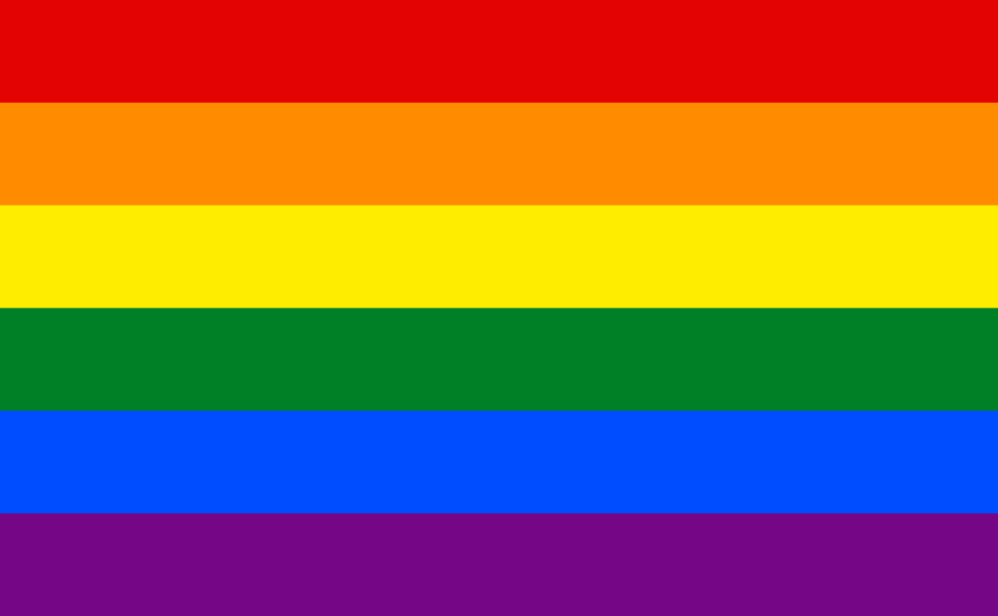



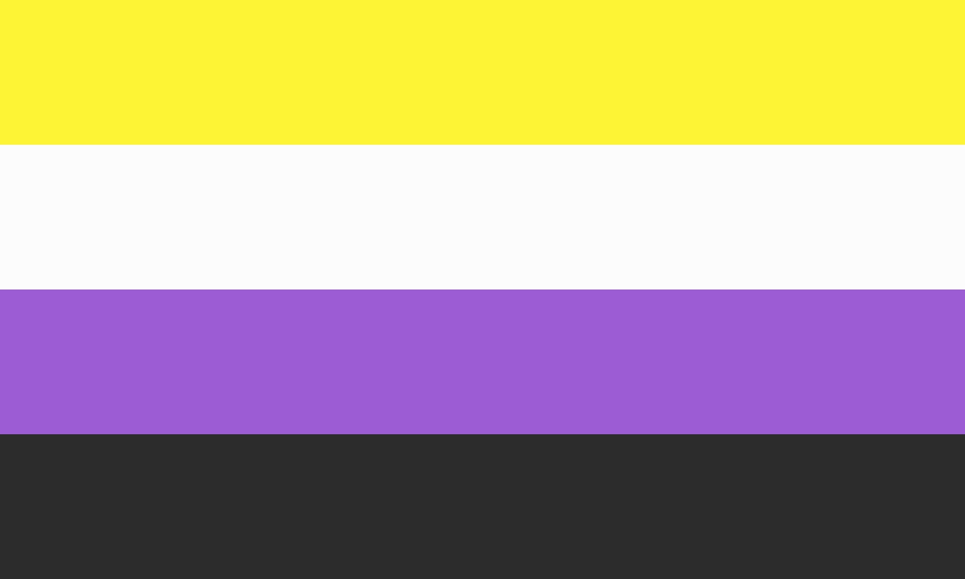

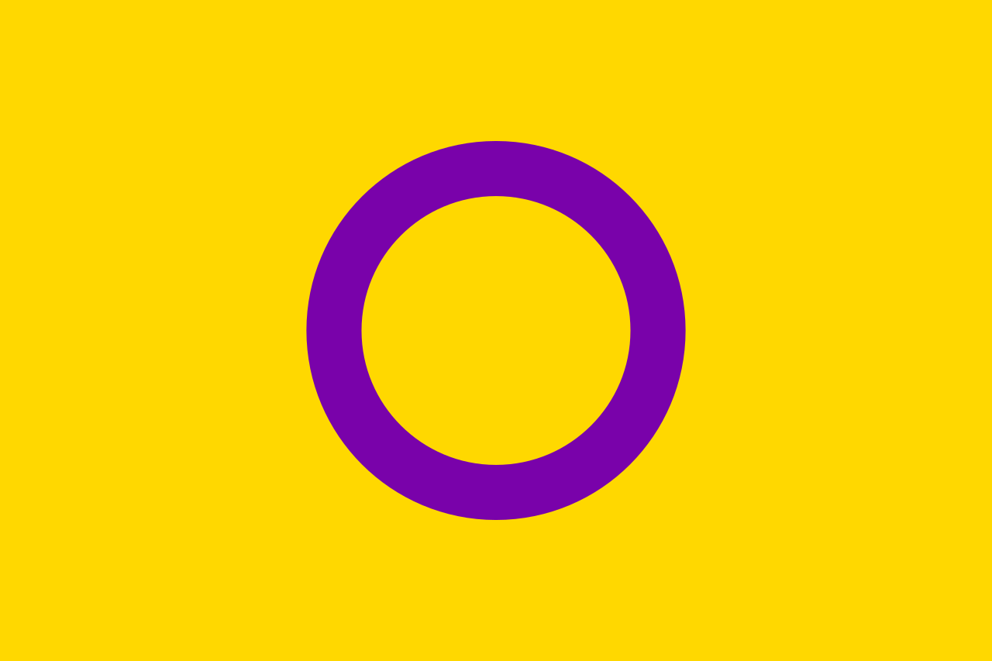

CC Wikimedia Commons

4. IDAHIT* während der Corona-Krise

Leider werden dieses Jahr die IDAHIT* und die Gay Pride aufgrund der Corona-Krise abgesagt. Jedoch gab es am 17. Mai manche online Veranstaltungen, wie zum Beispiel auf der Instagram-seite von CSD Augsburg. Das kannst du dir hier anschauen: https://www.instagram.com/csdaugsburg/

- Was glaubst du? Was wäre eine gute Weise, die Gay Pride 2020 während der Corona-Krise zu feiern? Vielleicht kannst du auch kurz erklären, wieso es wichtig ist, dass man überhaupt Gay Pride feiert. Schreibe deine Gedanken in 3 Sätzen auf. Du kannst die folgende Redemittel benutzen:

Eine gute Weise, die Gay Pride 2020 zu feiern, wäre …
Ich glaube, dass die Gay Pride wichtig ist, weil…

Schicke die Antworten der Aufgaben an deinen Lehrer/ deine Lehrerin!

